Savci – nejprve jejich zařazení a vývoj
kmen: Strunatci podkmen: Obratlovci třída: Savci
Nyní žijeme ve ………. horách – je to období vzniku člověka, ale první savci se objevili již v druhohorách, které ovládali dinosauři. Jejich vyhynutí umožnilo savcům postupně využít všechna životní prostředí: na souši žijí např. ……………………………………, ve vodě např. ……………..a ve vzduchu …………………………… .
Říkáme, že období ………………hor patří savcům.
Nejstaršími savci jsou pravděpodobně vejcorodí (1. řád), kam zařazujeme …………………………………… ………………………………………… a ………………………………………. …………………………… .
Dalším vývojem vzniká skupina živorodých savců – vačnatci (2. řád), kam patří např. …………………………………………….. a …………………………………………….
Hmyzožravci (3.řád) jsou nejstarší skupinou „pravých“ savců. Mláďata se vyvíjejí v děloze s …………………………………… .
Dalšími savci jsou letouni (4.řád).

Letouni
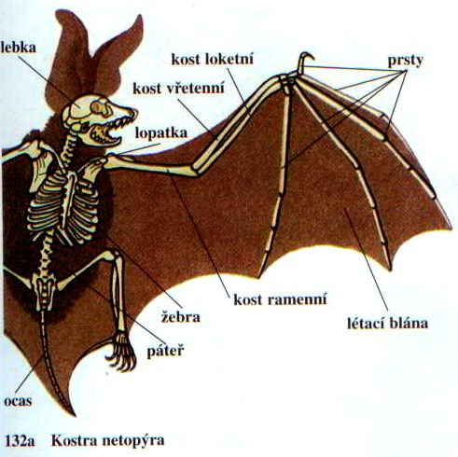
Jsou to jediní savci, kteří dovedou vlastní silou ……………………… . Přední končetiny se přeměnili v ……………… . Prodloužila se jim kost loketní s kostí …………………. a články 2 až …….. prstu. Na prvním prstu mají dráp, který slouží např. k lezení, k čištění srsti, k přidržení potravy Létání jim umožňuje létací ………………….. .
Oprav popletený text.
Všichni letouni jsou denní živočichové. Zástupci, kteří žijí u nás se živí ovocem a nektarem. Vydávají ultrafialové záření (UV) a odražené zvuky zachytávají sluchovým ústrojím. Tento způsob orientace se nazývá echolokace. Zimu přečkávají zahrabaní v zemi nebo vůbec nespí.
Rozdělení: a) netopýři a vrápenci (patří sem ještě vampýři a upíři ze Střední a Jižní Ameriky, jako potrava jim slouží krev zvířat)
b) kaloni – žijí v tropech a v subtropech, jsou býložravci. Při létání se orientují zrakem.
Zástupci: netopýr velký
netopýr ušatý

Chudozubí (5.řád)
Znaky: 1. Proč tento název?
- Nemají všechny druhy zubů, chybí jim řezáky a špičáky
- Zuby nechrání tvrdá sklovina
- Kořeny jsou jednoduché nebo jim chybí
- Mravenečníci zuby vůbec nemají a pásovci jich mají víc než sto.
2. Ze smyslů mají nejlépe vyvinutý čich.
3. Žijí ve Střední a Jižní Americe
Zástupci: ke každému ze zástupců vyhledej a vypiš 3 zajímavosti
lenochod tříprstý
mravenečník velký
pásovec velký
Vypracovaný úkol zašlete do 1. 10. 2020.

